SỞ GD&ĐT VĨNH LONG  TRƯỜNG THPT MANG THÍT | ĐỀ ÔN TẬP CHƯƠNG 8  Môn: CÔNG NGHỆ NÔNG NGHIỆP 12  Thời gian làm bài: 50 phút, không kể thời gian phát đề  ĐỀ ÔN TẬP CHƯƠNG 8 — ĐỀ SỐ 2
Họ, tên thí sinh: ……………………………………………… Số báo danh: ……………………… Mã đề: 1082
PHẦN I. Thí sinh trả lời từ câu 1 đến câu 24. Mỗi câu hỏi thí sinh chỉ chọn một phương án.
Câu 1. Sáng sớm, cá rô phi nuôi lồng nổi đầu, bơi lờ đờ trên mặt nước. Dấu hiệu này chủ yếu cho thấy
A. Cá trong lồng đang thiếu oxy hòa tan nghiêm trọng trong nước nuôi lồng hiện tại.
B. Cá trong lồng đang thừa oxy hòa tan nghiêm trọng trong nước nuôi lồng hiện tại.
C. Cá trong lồng đang thiếu thức ăn viên nghiêm trọng trong nước nuôi lồng hiện tại.
D. Cá trong lồng đang thừa muối khoáng nghiêm trọng trong nước nuôi lồng hiện tại.
Câu 2. Cho cá rô phi nuôi lồng ăn đúng kĩ thuật cần thực hiện yêu cầu nào?
A. Cho cá ăn một lần thật nhiều vào giữa trưa nắng gắt nhất trong ngày nuôi.
B. Chia thức ăn thành nhiều bữa nhỏ, cho ăn đúng khẩu phần quy định.
C. Cho cá ăn liên tục cả ngày không cần kiểm tra lượng thức ăn thừa trong lồng.
D. Chia thức ăn thành nhiều bữa nhỏ, cho ăn gấp đôi khẩu phần quy định.
Câu 3. Bón vôi trong cải tạo ao nuôi tôm thẻ chân trắng chủ yếu nhằm mục đích
A. Làm giảm pH đáy ao và tăng nhanh mầm bệnh tồn lưu trong lớp bùn đáy ao.
B. Làm giảm độ kiềm nước ao và tăng nhanh mầm bệnh tồn lưu trong lớp bùn đáy.
C. Nâng pH, khử chua đáy ao và diệt trừ mầm bệnh tồn lưu trong bùn.
D. Nâng độ mặn nước ao và diệt trừ mầm bệnh tồn lưu trong lớp bùn đáy ao.
Câu 4. Gây màu nước xanh nhạt cho ao tôm thẻ trước khi thả giống có tác dụng
A. Tạo nguồn muối khoáng dồi dào cho tôm giống mới thả trong những ngày đầu vụ.
B. Tạo nguồn khí độc dồi dào cho tôm giống mới thả trong những ngày đầu vụ nuôi.
C. Tạo nguồn nhiệt lượng dồi dào cho tôm giống mới thả trong những ngày đầu vụ nuôi.
D. Tạo thức ăn tự nhiên và ổn định môi trường cho tôm mới thả.
Câu 5. Cải tạo bãi nuôi ngao Bến Tre trước khi thả giống cần thực hiện việc
A. San phẳng mặt bãi, nhặt địch hại và cắm rào chắn quanh khu vực bãi nuôi ngao.
B. San dốc mặt bãi, thả thêm địch hại và cắm rào chắn quanh khu vực bãi nuôi ngao.
C. San phẳng mặt bãi, nhặt gạch đá lớn và để trống hoàn toàn khu vực bãi nuôi ngao.
D. San phẳng mặt bãi, nhặt địch hại và tháo bỏ rào chắn quanh khu vực bãi nuôi.
Câu 6. Địch hại phổ biến cần phòng trừ trong quá trình nuôi ngao Bến Tre là
A. Các loài rong biển lớn và tảo silic phát triển dày đặc trên mặt bãi triều nuôi.
B. Các loài ốc, cua, cá ăn ngao và sinh vật đục phá nền đáy bãi.
C. Các loài chim biển lớn và tảo silic phát triển dày đặc trên mặt bãi triều nuôi.
D. Các loài ốc, cua, cá ăn ngao và sinh vật có lợi sống trong nền đáy bãi.
Câu 7. Thu hoạch ngao Bến Tre đạt hiệu quả cao nhất khi tiến hành vào lúc
A. Triều lên cao nhất, ngao ngập sâu dưới nước và khó quan sát trên mặt bãi triều.
B. Triều lên cao nhất, ngao phân bố rải rác và khó thu gom trên mặt bãi triều rộng.
C. Triều rút, bãi lộ ra, ngao đạt cỡ thương phẩm quy định.
D. Triều rút, bãi lộ ra, ngao còn nhỏ chưa đạt cỡ thương phẩm quy định hiện hành.
Câu 8. Theo tiêu chuẩn VietGAP, vùng nuôi thủy sản được lựa chọn phải đáp ứng yêu cầu
A. Nằm ngoài quy hoạch, gần nguồn thải lớn và không cần đánh giá điều kiện môi trường.
B. Nằm ngoài quy hoạch, xa nguồn thải lớn và không cần đánh giá điều kiện môi trường.
C. Nằm trong quy hoạch, gần nguồn thải lớn và không cần đánh giá điều kiện môi trường.
D. Nằm trong quy hoạch, xa nguồn ô nhiễm và đảm bảo điều kiện môi trường.
Câu 9. Theo tiêu chuẩn VietGAP, thức ăn sử dụng trong nuôi thủy sản phải đảm bảo
A. Có nguồn gốc rõ ràng, còn hạn dùng và bảo quản đúng quy định.
B. Có nguồn gốc tùy ý, còn hạn dùng và bảo quản đúng quy định hiện hành.
C. Có nguồn gốc rõ ràng, hết hạn dùng và bảo quản đúng quy định hiện hành.
D. Có nguồn gốc rõ ràng, còn hạn dùng và bảo quản tùy ý tại trại nuôi.
Câu 10. Vệ sinh trong khu vực nuôi thủy sản theo VietGAP yêu cầu người nuôi phải
A. Dùng chung mọi dụng cụ giữa các ao mà không cần khử trùng trước khi dùng lại.
B. Khử trùng dụng cụ, vệ sinh lối đi và khu vực quanh ao nuôi định kì.
C. Dùng chung mọi dụng cụ giữa các ao mà không cần vệ sinh trước khi dùng lại.
D. Khử trùng dụng cụ, vệ sinh lối đi và xả rác thải trực tiếp xuống ao nuôi.
Câu 11. Xử lí bùn đáy ao nuôi thủy sản đúng cách để bảo vệ môi trường là
A. Xả trực tiếp bùn thải ra sông rạch ngay sau mỗi vụ nuôi tôm cá kết thúc.
B. Đổ trực tiếp bùn thải ra ruộng vườn ngay sau mỗi vụ nuôi tôm cá kết thúc.
C. Thu gom bùn thải, ủ xử lí đúng quy định, không xả trực tiếp ra ngoài.
D. Thu gom bùn thải, phơi trên bờ ao, không xử lí trước khi xả ra ngoài.
Câu 12. Trong hệ thống RAS, cụm lọc sinh học có vai trò quan trọng nhất là
A. Lọc bỏ toàn bộ chất thải rắn kích thước lớn ra khỏi nước nuôi trong bể cá.
B. Lọc bỏ toàn bộ chất thải rắn kích thước lớn ra khỏi nước thải ra môi trường.
C. Khử trùng toàn bộ nước nuôi bằng tia cực tím trước khi nước về bể nuôi cá.
D. Chứa vi khuẩn nitrat hóa, chuyển amoniac độc thành nitrat ít độc hơn.
Câu 13. Ưu điểm nổi bật nhất của hệ thống nuôi tuần hoàn RAS là
A. Tiết kiệm nước, kiểm soát tốt môi trường và nuôi được mật độ cao.
B. Tiết kiệm nước, kiểm soát tốt môi trường và nuôi được mật độ rất thấp.
C. Tốn nhiều nước, kiểm soát tốt môi trường và nuôi được mật độ cao trong bể.
D. Tiết kiệm điện năng, kiểm soát tốt môi trường và nuôi được mật độ cao.
Câu 14. Nguồn carbon thường bổ sung vào ao nuôi biofloc để vi sinh vật hoạt động là
A. Các loại muối khoáng vô cơ như vôi bột và phân lân dùng trong ao nuôi tôm.
B. Rỉ mật, cám gạo hoặc bột mì giúp vi sinh vật tạo floc.
C. Các loại muối khoáng vô cơ như vôi bột và phân đạm dùng trong ao nuôi tôm.
D. Rỉ mật, cám gạo hoặc bột mì giúp vi sinh vật diệt tảo trong ao nuôi tôm.
Câu 15. Hạn chế lớn nhất cần lưu ý khi áp dụng công nghệ biofloc trong nuôi tôm là
A. Hệ thống không cần sục khí và không cần nguồn điện vận hành trong suốt vụ nuôi.
B. Hệ thống không cần sục khí và không cần theo dõi chất lượng nước trong vụ nuôi.
C. Hệ thống cần sục khí liên tục, tốn điện và phải quản lí floc chặt chẽ.
D. Hệ thống cần thay nước liên tục, tốn điện và phải quản lí floc chặt chẽ.
Câu 16. Lạnh đông nhanh khi bảo quản thủy sản có ưu điểm hơn lạnh đông chậm vì
A. Tinh thể đá tạo thành rất lớn, ít phá vỡ cấu trúc tế bào sản phẩm đông lạnh.
B. Tinh thể đá tạo thành rất lớn, nhiều phá vỡ cấu trúc tế bào sản phẩm đông lạnh.
C. Tinh thể đá không hình thành, ít phá vỡ cấu trúc tế bào sản phẩm đông lạnh.
D. Tinh thể đá tạo thành nhỏ, ít phá vỡ cấu trúc tế bào sản phẩm.
Câu 17. Chế biến thủy sản đóng hộp bắt buộc phải có công đoạn quan trọng là
A. Thanh trùng ở nhiệt độ cao để tiêu diệt vi sinh vật trong hộp.
B. Thanh trùng ở nhiệt độ thấp để tiêu diệt vi sinh vật trong hộp kín.
C. Phơi nắng ở nhiệt độ cao để tiêu diệt vi sinh vật trong hộp kín thành phẩm.
D. Thanh trùng ở nhiệt độ cao để giữ lại vi sinh vật trong hộp kín thành phẩm.
Câu 18. Một ao tôm diện tích 2.000 m² thả mật độ 120 con/m², tỉ lệ sống 85%, khối lượng thu trung bình 20 g/con. Sản lượng thu hoạch của ao là
A. Sản lượng thu hoạch của ao tôm tính được trong vụ nuôi này là khoảng 8,16 tấn.
B. Sản lượng thu hoạch của ao tôm tính được trong vụ nuôi này là khoảng 4,08 tấn.
C. Sản lượng thu hoạch của ao tôm tính được trong vụ nuôi này là khoảng 2,04 tấn.
D. Sản lượng thu hoạch của ao tôm tính được trong vụ nuôi này là khoảng 4,80 tấn.
Câu 19. Cho biểu đồ tỉ lệ sống của cá rô phi nuôi lồng theo cỡ giống thả. Nhận định nào sau đây đúng?
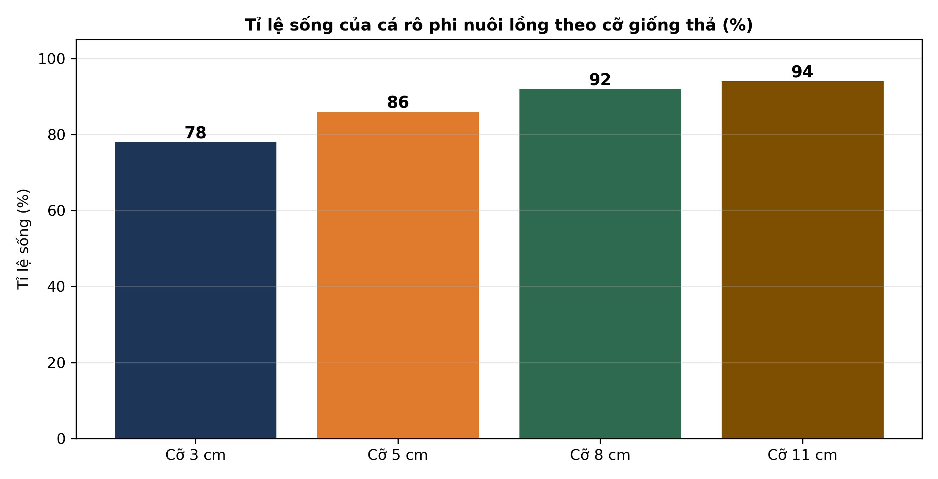
(Nguồn: Số liệu biên soạn theo định dạng số liệu của Tạp chí Khoa học và Công nghệ Thủy sản, 2026.)
A. Cỡ giống ba xăng ti mét cho tỉ lệ sống của cá nuôi lồng cao nhất trong bốn cỡ giống.
B. Cỡ giống năm xăng ti mét cho tỉ lệ sống của cá nuôi lồng cao nhất trong bốn cỡ giống.
C. Cỡ giống mười một xăng ti mét cho tỉ lệ sống cá cao nhất bốn cỡ.
D. Cỡ giống tám xăng ti mét cho tỉ lệ sống của cá nuôi lồng thấp nhất trong bốn cỡ giống.
Câu 20. Cho đồ thị khối lượng trung bình của cá rô phi nuôi RAS theo tháng ở ba khẩu phần ăn. Nhận định nào sau đây đúng?
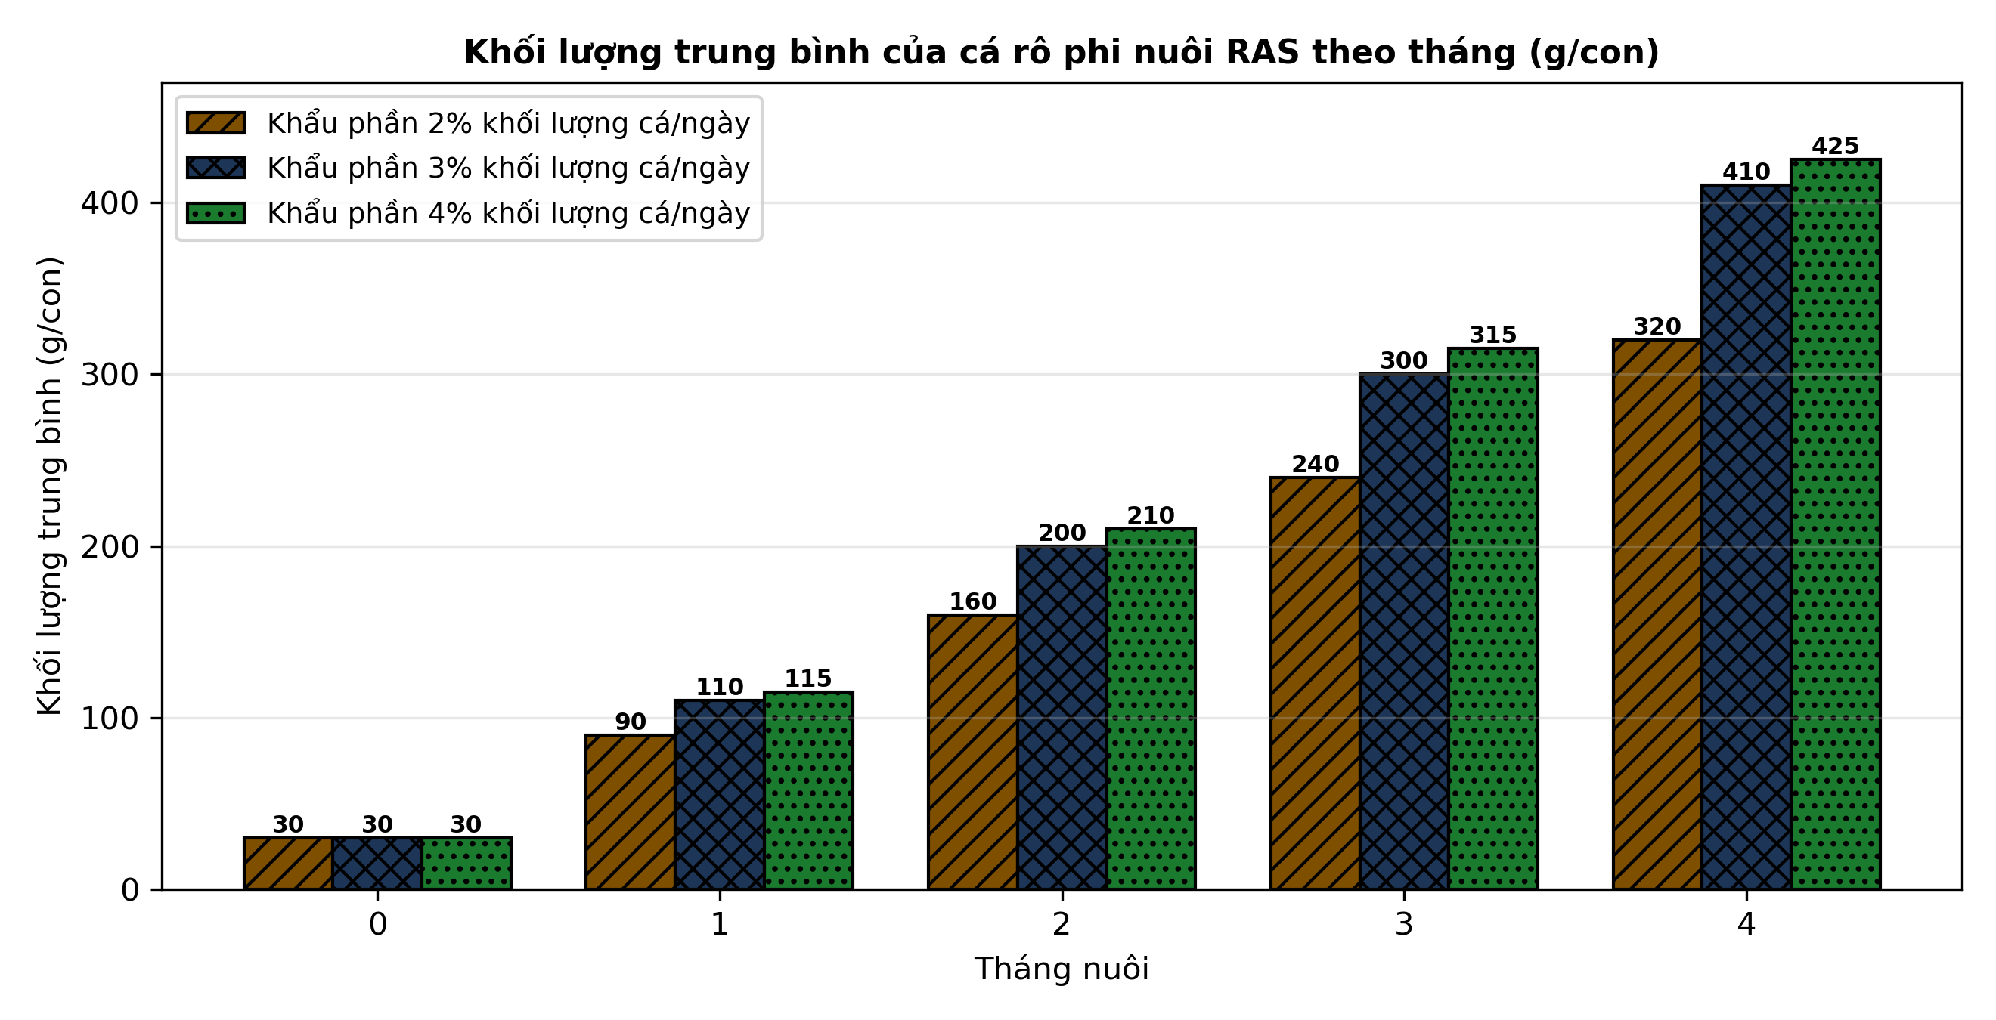
(Nguồn: Số liệu biên soạn theo định dạng số liệu của Tạp chí Khoa học và Công nghệ Thủy sản, 2026.)
A. Khẩu phần hai phần trăm cho khối lượng cá cuối vụ cao nhất trong ba khẩu phần ăn trên.
B. Khẩu phần ba phần trăm cho khối lượng cá cuối vụ cao nhất trong ba khẩu phần ăn trên.
C. Cả ba khẩu phần ăn cho khối lượng cá cuối vụ bằng nhau sau bốn tháng nuôi trong bể.
D. Khẩu phần bốn phần trăm cho khối lượng cá cuối vụ cao nhất ba khẩu phần.
Câu 21. Quan sát sơ đồ quy trình nuôi tôm thẻ theo VietGAP. Công đoạn ngay sau chọn giống đã kiểm dịch là
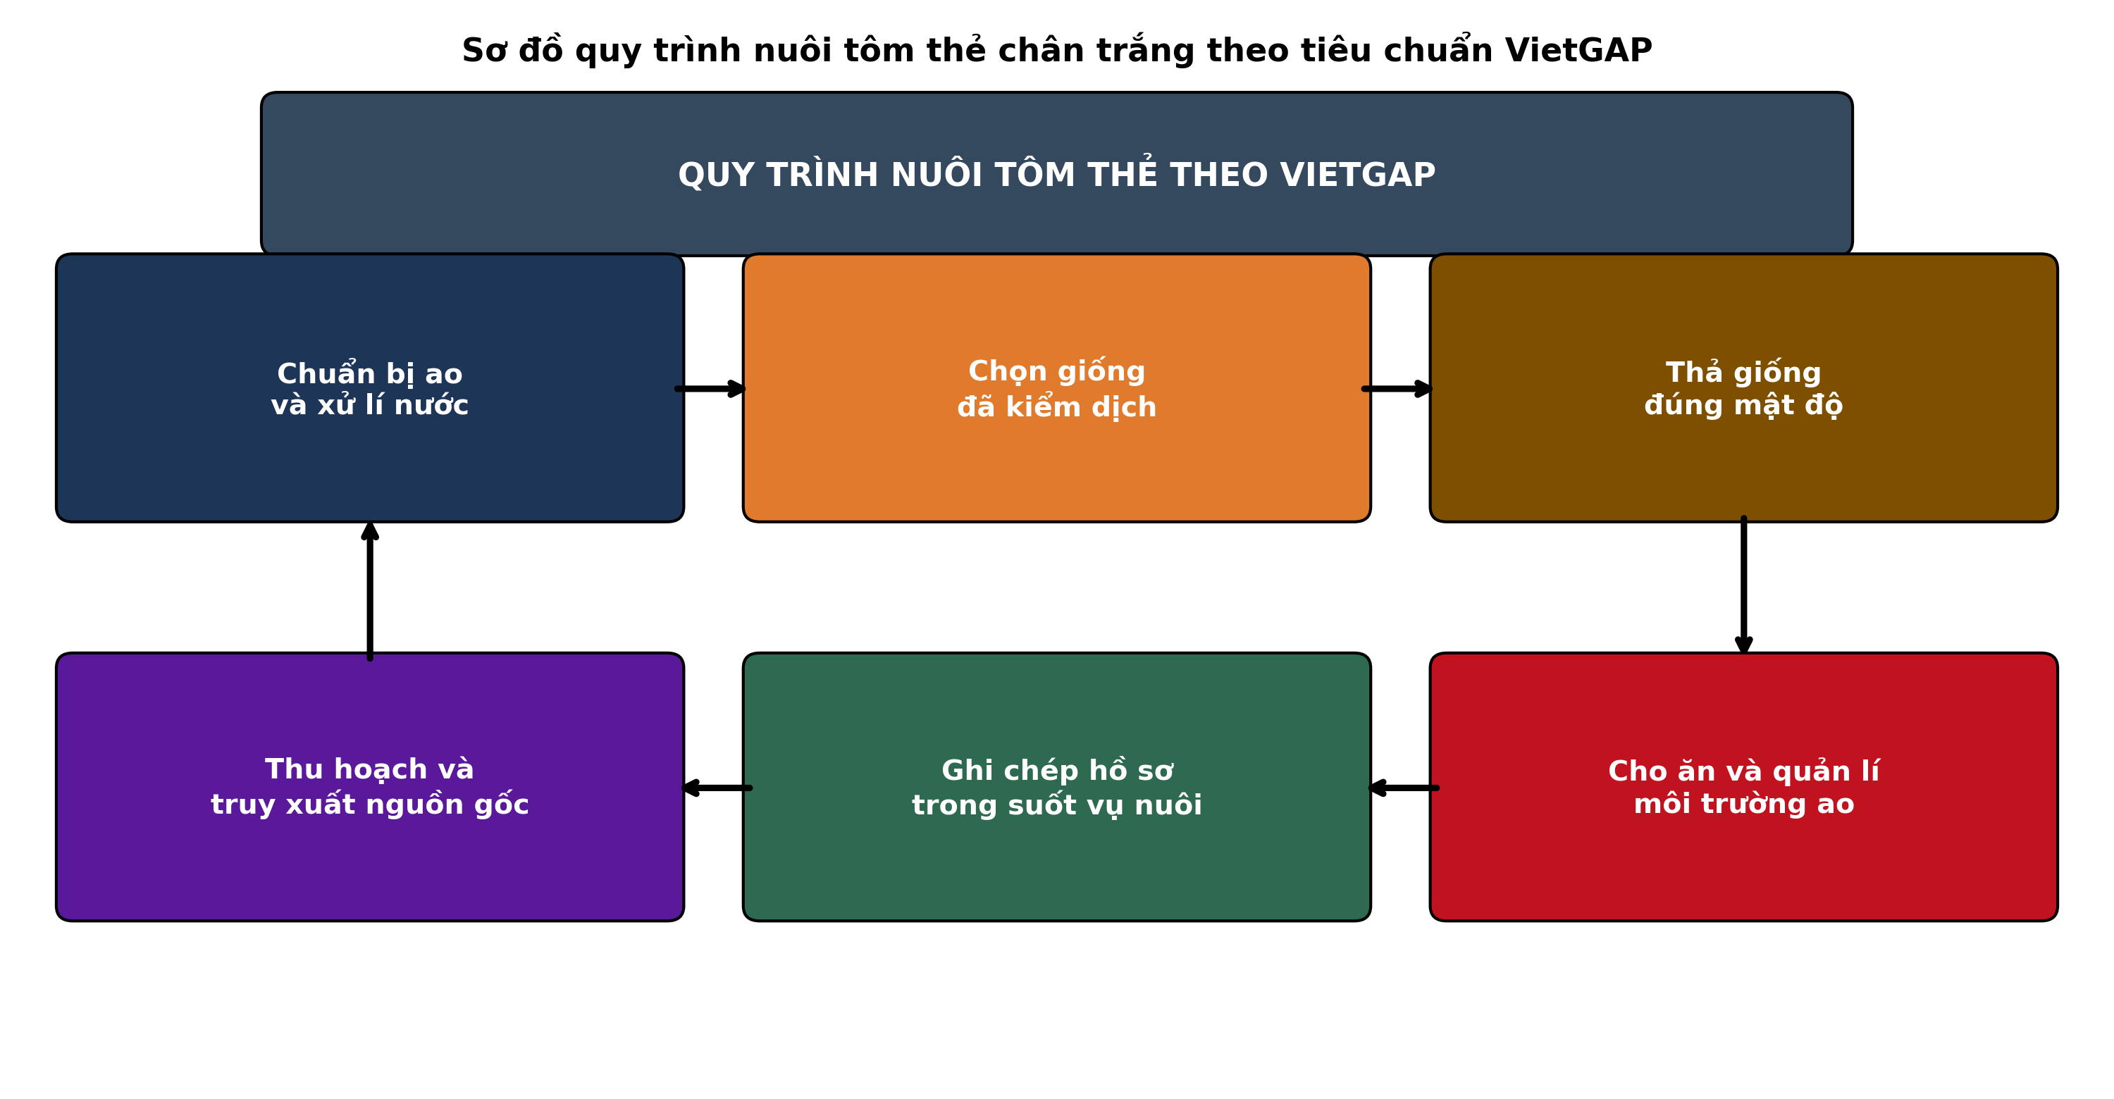
(Nguồn: Sơ đồ biên soạn theo nội dung Bài 21, SGK Công nghệ 12, Kết nối tri thức.)
A. Thả giống đúng mật độ vào ao nuôi đã chuẩn bị.
B. Thu hoạch và truy xuất nguồn gốc sản phẩm tôm nuôi thương phẩm cuối vụ.
C. Ghi chép hồ sơ trong suốt vụ nuôi vào sổ theo dõi của cơ sở nuôi tôm.
D. Cho ăn và quản lí môi trường ao trong suốt quá trình nuôi tôm thương phẩm.
Câu 22. Xét các biện pháp vệ sinh ao nuôi và bảo vệ môi trường sau: (I) Thu gom rác thải và xác thủy sản chết đúng nơi quy định; (II) Xử lí nước thải đạt yêu cầu trước khi xả ra môi trường; (III) Xả trực tiếp bùn đáy ao ra kênh rạch sau vụ nuôi; (IV) Khử trùng dụng cụ dùng chung giữa các ao nuôi. Số biện pháp đúng là
A. Một biện pháp vệ sinh ao nuôi và bảo vệ môi trường đúng nêu trên đây.
B. Ba biện pháp vệ sinh ao nuôi và bảo vệ môi trường đúng nêu trên đây.
C. Hai biện pháp vệ sinh ao nuôi và bảo vệ môi trường đúng nêu trên đây.
D. Bốn biện pháp vệ sinh ao nuôi và bảo vệ môi trường đúng nêu trên đây.
Câu 23. Cá rô phi nuôi lồng nổi đầu hàng loạt vào sáng sớm do thiếu oxy. Biện pháp xử lí phù hợp nhất là
A. Tăng gấp đôi lượng thức ăn viên và giữ nguyên vị trí lồng nuôi tại chỗ cũ ngay.
B. Giảm lượng thức ăn viên và giữ nguyên vị trí lồng nuôi tại chỗ cũ trong ngày đó.
C. Ngừng cho ăn, tăng lưu thông nước và di chuyển lồng đến nơi thoáng.
D. Ngừng cho ăn, tăng lưu thông nước và giữ nguyên lồng tại nơi nước đứng yên.
Câu 24. Một cơ sở cần bảo quản tôm thẻ xuất khẩu trong nhiều tháng và giữ chất lượng cao nhất. Phương án phù hợp nhất là
A. Ướp đá trong thùng xốp và bảo quản tại kho thường trong nhiều tháng liên tục dài.
B. Phơi nắng trên sân xi măng và bảo quản tại kho thường trong nhiều tháng liên tục.
C. Ngâm nước thường trong bể chứa và bảo quản tại kho thường trong nhiều tháng dài.
D. Cấp đông nhanh IQF, bao gói kín và bảo quản kho lạnh sâu.
PHẦN II. Thí sinh trả lời từ câu 1 đến câu 4. Trong mỗi ý a), b), c), d) ở mỗi câu, thí sinh chọn đúng hoặc sai.
Câu 1. Thí nghiệm nuôi tôm thẻ chân trắng trong ao lót bạt 100 ngày với bốn mật độ thả khác nhau (khối lượng tôm ban đầu 0,5 g/con) cho kết quả như bảng sau:
Chỉ tiêu | 80 con/m² | 120 con/m² | 160 con/m² | 200 con/m²
Khối lượng cuối (g/con) | 22,0 | 20,0 | 18,0 | 15,5
Tăng trọng (g/con) | 21,5 | 19,5 | 17,5 | 15,0
Tỉ lệ sống (%) | 88 | 85 | 80 | 70
Hệ số chuyển đổi thức ăn (FCR) | 1,15 | 1,25 | 1,38 | 1,55
Năng suất (tấn/ha/vụ) | 15,5 | 20,4 | 23,0 | 21,7

Nguồn: Số liệu thí nghiệm được biên soạn phục vụ luyện tập (theo định dạng số liệu của Tạp chí Khoa học và Công nghệ Thủy sản, 2026).
a) Mật độ thả 160 con trên mét vuông cho hệ số chuyển đổi thức ăn là 1,38.
b) Tăng mật độ thả làm khối lượng cuối và tỉ lệ sống giảm, hệ số thức ăn tăng.
c) Năng suất ở mật độ 120 con trên mét vuông cao hơn mật độ 80 con khoảng 31,6 phần trăm.
d) Mật độ thả 200 con trên mét vuông là hiệu quả nhất về mọi chỉ tiêu nuôi tôm.
Câu 2. Hình sau thể hiện khối lượng trung bình của ngao Bến Tre theo tháng nuôi ở ba bãi triều khác nhau:
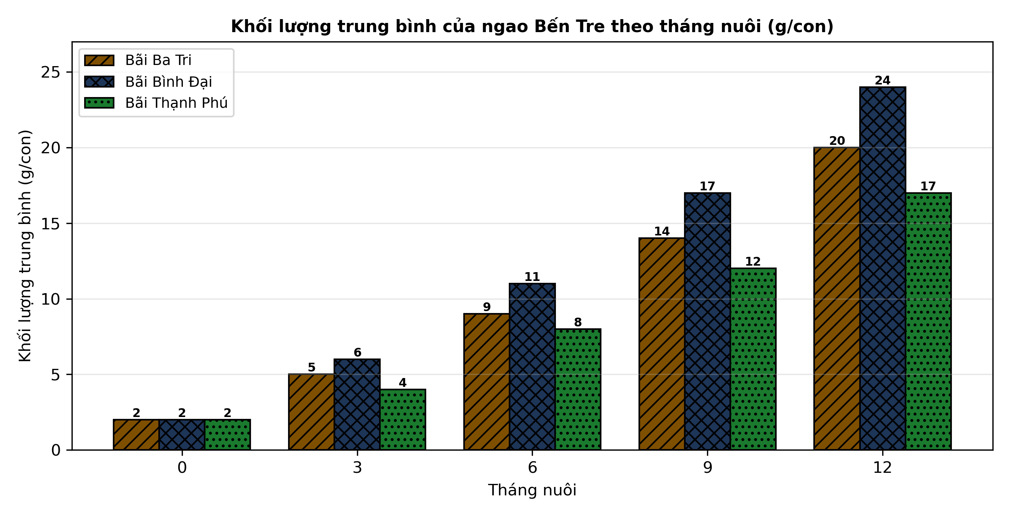
Nguồn: Số liệu biên soạn theo định dạng số liệu của Tạp chí Khoa học và Công nghệ Thủy sản, 2025.
a) Ở tháng nuôi thứ mười hai, ngao nuôi ở bãi Bình Đại đạt 24 gam mỗi con.
b) Ngao nuôi ở bãi Bình Đại tăng khối lượng nhanh nhất trong ba bãi triều khảo sát.
c) Ở tháng mười hai, khối lượng ngao Bình Đại cao hơn ngao Thạnh Phú khoảng 41,2 phần trăm.
d) Ngao nuôi ở bãi Thạnh Phú đạt khối lượng cao nhất ở mọi tháng nuôi khảo sát trên.
Câu 3. Kết quả đánh giá bốn cơ sở nuôi tôm thẻ chân trắng theo tiêu chuẩn VietGAP như bảng sau:
Chỉ tiêu | Cơ sở A | Cơ sở B | Cơ sở C | Cơ sở D
Tỉ lệ hồ sơ ghi chép đầy đủ (%) | 98 | 92 | 85 | 78
Tỉ lệ mẫu đạt dư lượng kháng sinh (%) | 100 | 98 | 95 | 90
Tỉ lệ nước thải xử lí đạt chuẩn (%) | 96 | 90 | 82 | 75
Tỉ lệ lô hàng truy xuất được (%) | 99 | 94 | 88 | 80
Giá bán sản phẩm (nghìn đồng/kg) | 145 | 138 | 130 | 122

Nguồn: Số liệu biên soạn theo định dạng số liệu của Tạp chí Khoa học và Công nghệ Thủy sản, 2026.
a) Cơ sở nuôi A có tỉ lệ hồ sơ ghi chép đầy đủ đạt 98 phần trăm tổng số hồ sơ.
b) Cơ sở nuôi A đạt kết quả cao nhất ở mọi chỉ tiêu đánh giá trong bảng trên.
c) Giá bán sản phẩm của cơ sở A cao hơn cơ sở D khoảng 18,9 phần trăm mỗi kilôgam.
d) Cơ sở nuôi D là cơ sở đạt kết quả tốt nhất về mọi chỉ tiêu trong bảng trên.
Câu 4. Cho biểu đồ năng suất cá rô phi theo bốn hình thức nuôi khác nhau trong cùng một vụ nuôi:
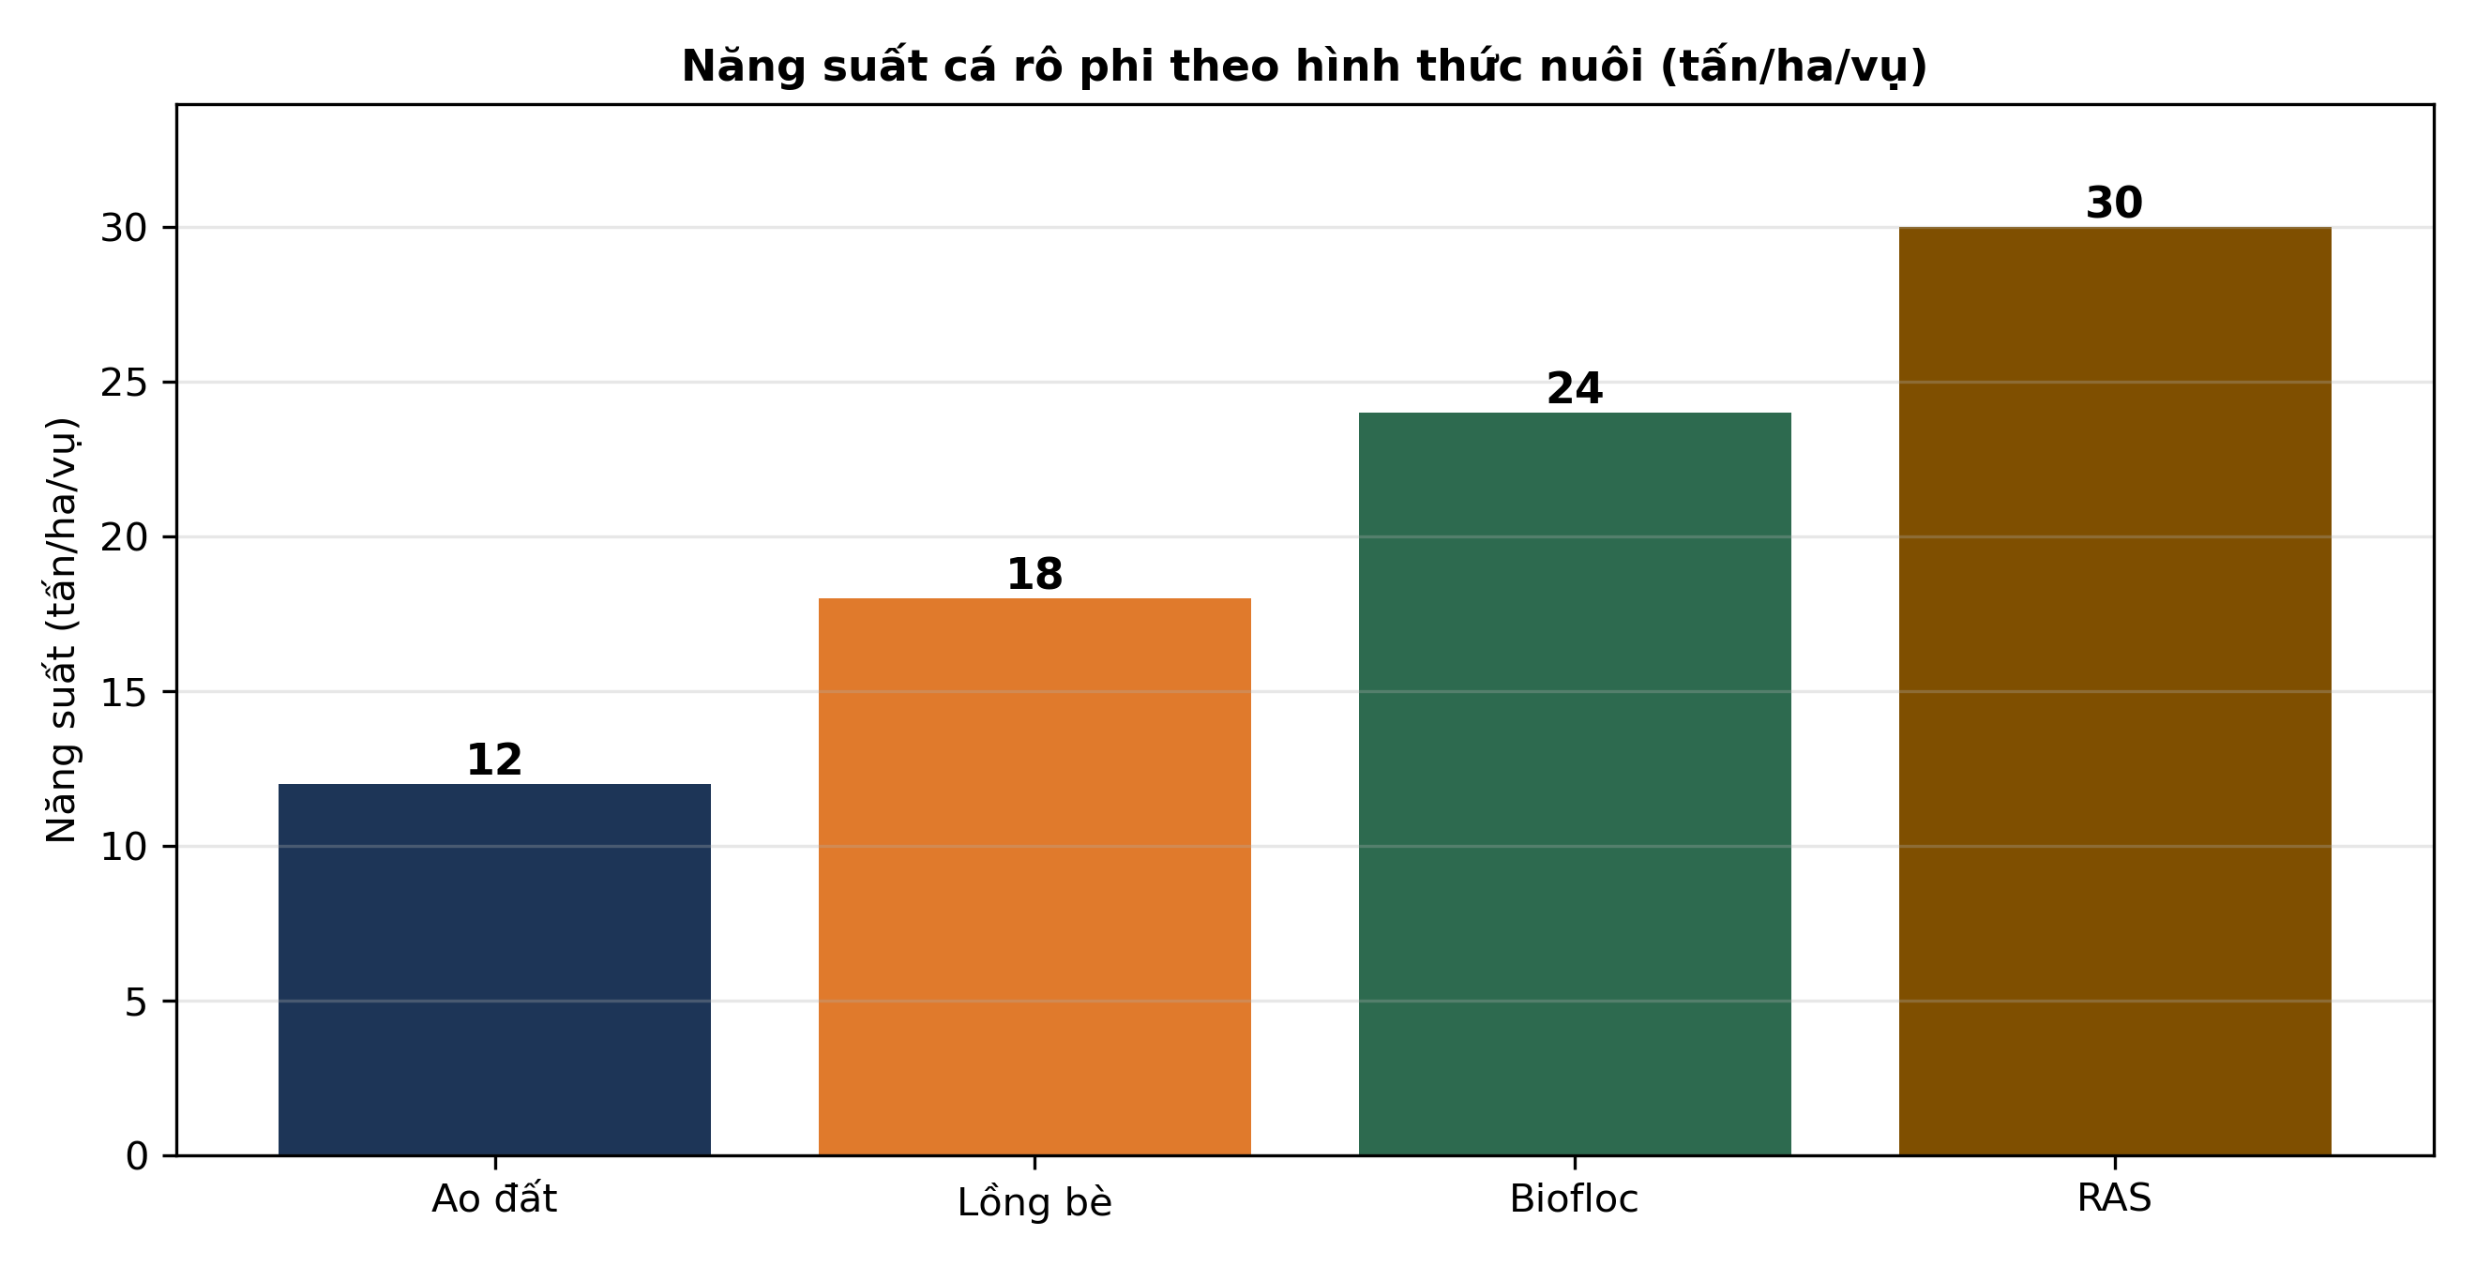
Nguồn: Số liệu biên soạn theo định dạng số liệu của Tạp chí Khoa học và Công nghệ Thủy sản, 2025.
a) Hình thức nuôi tuần hoàn RAS cho năng suất cá đạt 30 tấn mỗi hecta trong một vụ.
b) Năng suất cá tăng dần theo thứ tự ao đất, lồng bè, biofloc rồi đến hệ thống RAS.
c) Năng suất cá ở hệ thống tuần hoàn RAS cao gấp hai phẩy năm lần năng suất ao đất.
d) Hình thức nuôi ao đất truyền thống cho năng suất cá cao nhất trong bốn hình thức trên.
-------------------- HẾT --------------------
Thí sinh không được sử dụng tài liệu. Giám thị không giải thích gì thêm.

ĐÁP ÁN ĐỀ ÔN TẬP CHƯƠNG 8 — ĐỀ SỐ 2 — MÔN CÔNG NGHỆ NÔNG NGHIỆP 12 (Mã đề 1082)
Phần I. Đáp án trắc nghiệm (mỗi câu 0,25 điểm):
Câu 1: A | Câu 2: B | Câu 3: C | Câu 4: D | Câu 5: A | Câu 6: B
Câu 7: C | Câu 8: D | Câu 9: A | Câu 10: B | Câu 11: C | Câu 12: D
Câu 13: A | Câu 14: B | Câu 15: C | Câu 16: D | Câu 17: A | Câu 18: B
Câu 19: C | Câu 20: D | Câu 21: A | Câu 22: B | Câu 23: C | Câu 24: D
Phần II. Đáp án Đúng/Sai (chấm lũy tiến: đúng 1 ý = 0,1đ; 2 ý = 0,25đ; 3 ý = 0,5đ; 4 ý = 1,0đ):
Câu 1: a-Đ, b-Đ, c-Đ, d-S. (Năng suất kiểm chứng: 80 × 10.000 × 88% × 0,022 = 15,5; 120 × 10.000 × 85% × 0,020 = 20,4; 160 × 10.000 × 80% × 0,018 = 23,0; 200 × 10.000 × 70% × 0,0155 = 21,7 tấn/ha; ý c: (20,4 − 15,5)/15,5 × 100 ≈ 31,6%; ý d sai vì mật độ 200 con/m² có khối lượng cuối, tỉ lệ sống thấp nhất, FCR cao nhất và năng suất thấp hơn mật độ 160 con/m².)
Câu 2: a-Đ, b-Đ, c-Đ, d-S. (Ý c: (24 − 17)/17 × 100 ≈ 41,2%; ý d sai vì bãi Thạnh Phú cho khối lượng thấp nhất ở mọi tháng, chỉ đạt 17 g/con ở tháng 12 so với 24 g/con của bãi Bình Đại.)
Câu 3: a-Đ, b-Đ, c-Đ, d-S. (Ý c: (145 − 122)/122 × 100 ≈ 18,9%; ý d sai vì cơ sở D có mọi tỉ lệ đạt chuẩn và giá bán thấp nhất trong bốn cơ sở, lần lượt 78%, 90%, 75%, 80% và 122 nghìn đồng/kg.)
Câu 4: a-Đ, b-Đ, c-Đ, d-S. (Ý c: 30/12 = 2,5 lần; ý d sai vì ao đất truyền thống cho năng suất thấp nhất (12 tấn/ha/vụ), thấp hơn lồng bè (18), biofloc (24) và RAS (30 tấn/ha/vụ).)
Cấu trúc đề: Đề ôn tập Chương 8 (Bài 19, 20, 21, 22 — Công nghệ nuôi thủy sản), Công nghệ nông nghiệp 12. Phần I có 3 câu trực quan: câu 19 biểu đồ cột tỉ lệ sống của cá rô phi nuôi lồng theo cỡ giống thả, câu 20 biểu đồ cột khối lượng cá rô phi nuôi RAS ở ba khẩu phần ăn (các dãy cột phân biệt bằng màu sắc và kiểu gạch chéo khác nhau, in đen trắng vẫn đọc được), câu 21 sơ đồ quy trình nuôi tôm thẻ theo VietGAP. Phần II gồm 2 bảng + 2 đồ thị, toàn bộ thuộc Chương 8. Mức độ Phần I: Biết 14 câu, Hiểu 7 câu, Vận dụng 3 câu (câu 18, 23, 24). Toàn bộ câu hỏi nằm trong phạm vi yêu cầu cần đạt của Chương trình GDPT 2018 môn Công nghệ 12 (Chương 8); 4 phương án trong mỗi câu được biên soạn đồng đều về độ dài và song song về cấu trúc theo chuẩn khảo thí.
Lưu ý: Số liệu được biên soạn theo định dạng số liệu của Tạp chí Khoa học và Công nghệ Thủy sản 2025–2026, phục vụ luyện tập; các phép tính trong đáp án đã được kiểm tra lại và khớp với số liệu trong bảng/đồ thị.

